2018年3月27日 星期二 晴 15～26℃

益阳大通湖200MWp渔光互补发电项目

二期100MWp渔光互补发电项目情况说明：

一：施工情况

* 29区支架安装7人；组件安装9人；
* 32区组件安装8人；
* 33-1区组件安装7人，桥架安装4人；33-2区支架安装4人；立柱焊接2人；
* 33区箱变平台浇筑4人；
* 34-1区组件安装5人；
* 34-2区立柱防腐处理2人，高压电缆槽合安装3人；
* 38区基础管桩打桩桩机1台，钩机1台；测量3人，工人2人；
* 41区组件安装9人 ；
* 43区立柱焊接2人；
* 43区箱变浇筑5人；
* 62区组件间接地线安装4人；桥架安装4人；
* 81区基础管桩打桩桩机1台，钩机1台；测量3人，工人2人；
* 80-1区支架安装4人；80-2区组件安装5人；80-3区支架整改4人.
* 验收33区支架，存在问题：立柱有2处电焊吹孔未作防腐，个别处角度不搭标，接地搭界面不够，已通知施工方整改。
* 验收43区箱变绑筋，基本符合设计规范要求。

二期现场共102人施工

照片如下：

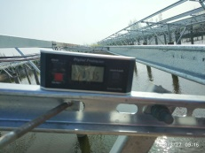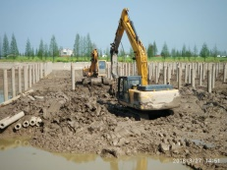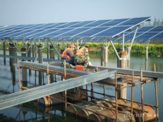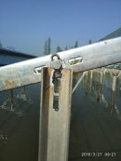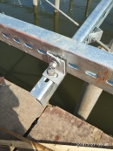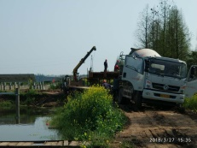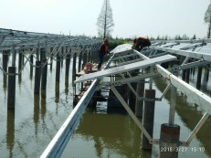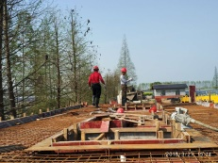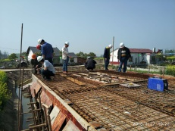

现场人员：张海龙、苏振峰、仵升靓。